Министерство образования Республики Беларусь
«ПОЛОЦКИЙ ГОСУДАРСТВЕННЫЙ УНИВЕРСИТЕТ ИМ. ЕВФРОСИНИ
ПОЛОЦКОЙ»

Факультет информационных технологий
Кафедра технологий программирования

Отчет по лабораторной работы №7
по курсу «Системное программирование»

«Процессы в ОС UNIX: приоритет процессов,
выполнение процессов за заданное время»

Выполнил: студентка группы 22-ИТзд,
Шастовская М.С.

Проверил: старший преподаватель
Сергеев M.C.

Полоцк, 2025 г.
Теоретический материал
Каждый пользователь может управлять поведением процессов, им запущенных. При этом пользователь root может управлять всеми процессами как запущенными от его имени, так и процессами, порожденными другими пользователями операционной системы. Управление процессами осуществляется с помощью утилит, а также посредством некоторых команд командной оболочки (shell).
Процессы так же могут быть отложенными. Отложенный процесс — это процесс, который в данный момент не выполняется и временно остановлен. После того как вы остановили процесс, в дальнейшем вы можете его продолжить как на переднем плане, так и в фоновом режиме. Возобновление приостановленного процесса не изменит его состояния — при возобновлении он начнется с того места, на котором был приостановлен.
Остановка и возобновление процесса
Помимо прямого указания выполнять программу в фоновом режиме, существует еще один способ перевести процесс в фоновый режим. Для этого мы должны выполнить следующие действия:
- Запустить процесс выполняться на переднем плане.
- Остановить выполнение процесса
- Продолжить процесс в фоновом режиме.
Завершение работы процесса
Вариант первый. Если процесс интерактивный, как правило, в документации или прямо на экране написано, как корректно завершить программу.
Вариант второй. В том случае, если вы не знаете, как завершить текущий процесс (не фоновый), можно воспользоваться клавиатурной комбинацией <Ctrl>+<C>. Попробуйте также комбинацию клавиш <Ctrl>+<Break>. А для остановки фонового процесса можно перевести его на передний план, а затем уже воспользоваться вышеприведенными клавиатурными комбинациями.
Вариант третий и самый действенный. В том случае, если вам не удалось
прекратить выполнение процесса вышеприведенными способами – например, программа зависла или "слетел" терминал — для завершения процесса можно воспользоваться следующими командами: kill, killall.
Программы, используемые для управления процессами
Существует достаточно большое количество утилит, используемых для управления тем или иным способом процессами, исполняемыми в операционной системе. Здесь мы рассмотрим только основные такие утилиты. В табл. 1 приведен список основных программ, тем или иным образом предназначенных для управления процессами.
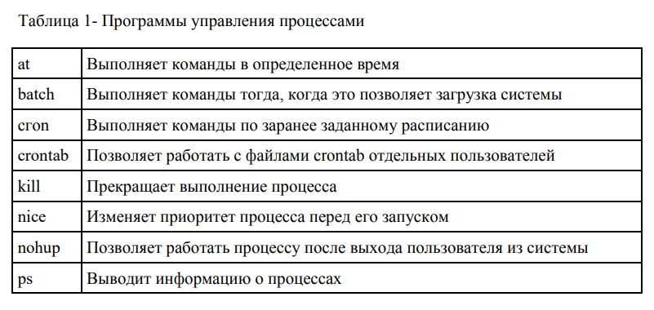
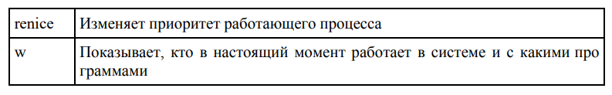
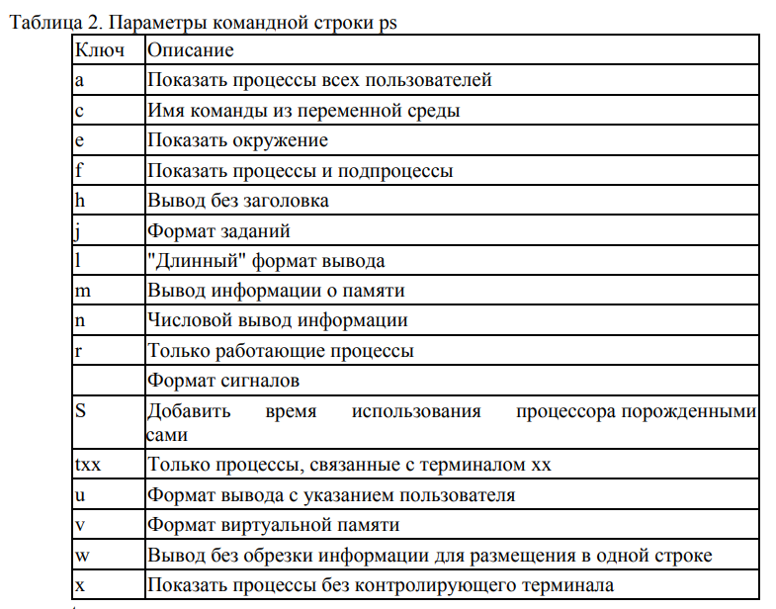
Выполнение процессов в заданное время
Одна из основных задач автоматизации администрирования операционной системы — выполнение программ в заданное время или с заданной периодичностью. Конечно, можно запускать программы самостоятельно, но проводить 24 часа на работе или постоянно удаленно запускать программы в самое неподходящее время (часа в три ночи) — безумие. Для решения этих проблем существует несколько утилит, позволяющих запускать процессы в нужное время.
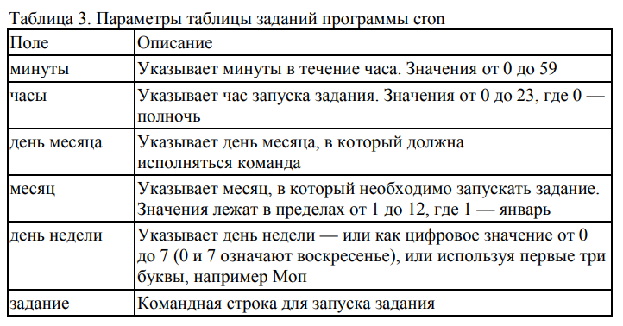
Сron также имеет возможность разрешать или запрещать конкретным пользователем свое использование. Для этого существуют файлы /etc/cron.allow и /etc/cron.deny, которые аналогичны описанным ранее /etc/at.allow и /etc/at.deny.
Описание проделанной работы
Задание – Вариант 18
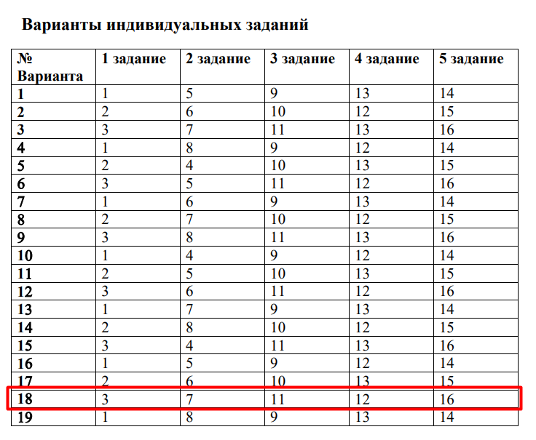
Задание 1
Запустите программу yes на переднем плане без подавления потока вывода. Приостановите выполнение программы. Заново запустите программу yes с теми же параметрами, и завершите ее выполнение.

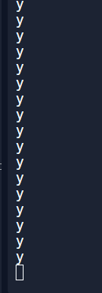
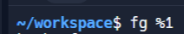

Задание 2
Запустите процесс в фоновом режиме, таким образом, чтобы он продолжил свою работу даже после отключения от терминала. Закройте окно и заново запустите консоль. Убедитесь, что процесс продолжил свою работу.
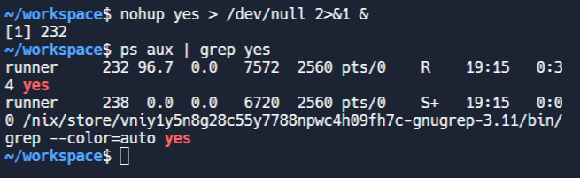
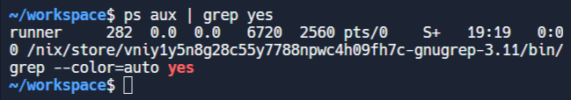

Задание 3
Запустите три процесса команды yes. Завершите работу процессов
одновременно, используя команду killall.
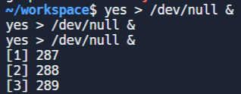
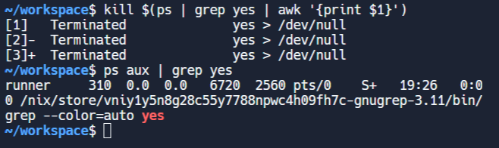

Задание 4
Запустите программу yes в фоновом режиме с подавлением потока вывода. Используя утилиту nice, запустите программу yes с теми же параметрами и с приоритетом, большим на 5. Сравните абсолютные и относительные приоритеты у этих двух процессов.

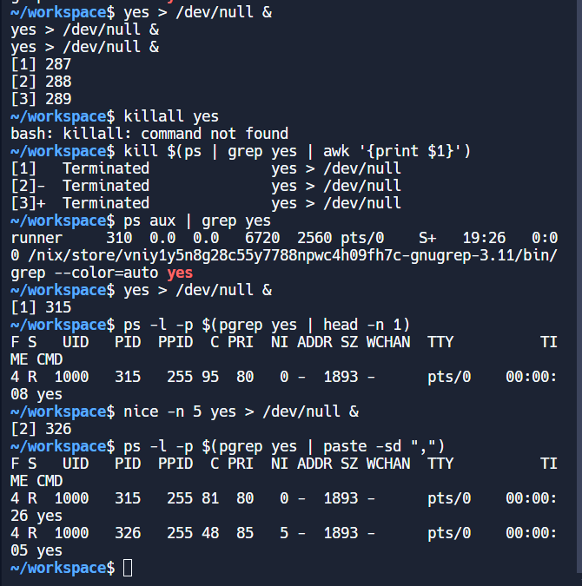

Задание 5
Сделайте так, чтобы в xx минут xx часов каждый xx месяц автоматически
выполнилась утилита ps и вывелась строка текста «Lab rab 3. Zadanie 20». Учтите, что вывод будет осуществляться не на экран, а в файл: /var/spool/mail/student (xx минут xx часов – ближайшие несколько минут, xx месяц – текущий месяц).

#!/bin/bash

# Создаем директорию и файл при первом запуске
mkdir -p mail
touch mail/student

# Устанавливаем время срабатывания (текущая минута +1 для теста)
target_minute=$(date -d "+1 minute" +"%M")
target_hour=$(date +"%H")

while true; do
current_minute=$(date +"%M")
current_hour=$(date +"%H")

if [[ "$current_minute" == "$target_minute" && "$current_hour" == "$target_hour" ]]; then
# Записываем данные в файл
{
echo "=== Запуск в $(date) ==="
ps -ef
echo "Lab rab 3. Zadanie 20"
} >> mail/student

# Выводим подтверждение
echo "[Лог] Данные записаны в mail/student"

# Меняем время для следующего теста (чтобы не срабатывало постоянно)
target_minute=$(date -d "+5 minute" +"%M")
fi

sleep 30 # Проверяем каждые 30 секунд
done
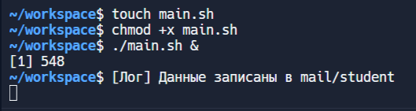
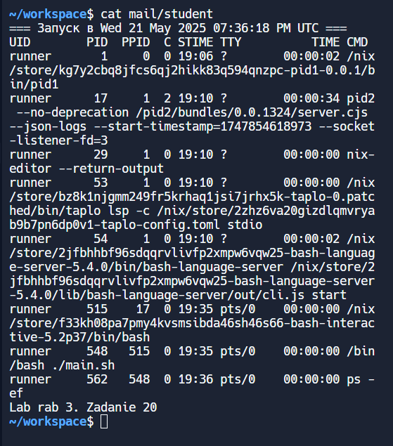
Вопросы
1.Объясните, что произойдет, если запустить программу yes в фоновом
режиме без подавления потока вывода.
- Yes в фоне начнёт бесконечно выводить y (или другой аргумент) в терминал.
- Терминал захлебнётся от потока данных, может зависнуть или сильно тормозить.
- CPU будет перегружен из-за попыток вывода и обработки тысяч строк в секунду.
- Управление shell станет невозможным — потребуется закрыть терминал или убить yes из другого окна.
2.Объясните разницу между действием сочетаний клавиш ^Z и ^C
Ctrl+C (^C) — прерывает процесс, отправляя сигнал SIGINT. Процесс завершается немедленно (если не перехватывает сигнал).

Ctrl+Z (^Z) — приостанавливает процесс, отправляя сигнал SIGTSTP. Процесс останавливается и помещается в фоновый режим, но его можно возобновить командами fg или bg.
3.Опишите, что значит каждое поле вывода команды jobs.
Вывод команды jobs отображает список приостановленных или работающих в фоне задач текущей сессии shell. Каждая строка соответствует одной задаче и содержит следующие поля:
1. Номер задачи (Job ID)
- Формат: [N]
- Пример: [1], [2]
- Уникальный идентификатор задачи в рамках текущей сессии. Используется для управления (например, fg %1).
2. Состояние задачи
Running — выполняется в фоне.
Stopped — приостановлена (Ctrl+Z или сигнал SIGTSTP).
Done — завершена успешно.
Terminated — завершена аварийно (например, сигналом SIGKILL).
4.Назовите главное отличие утилиты top от ps.
top — интерактивный монитор процессов в реальном времени (обновляется автоматически, показывает динамику загрузки CPU, памяти и других ресурсов).
ps — моментальный снимок процессов (статичный вывод на момент запуска, без автообновления).
5.Почему процесс, запущенный с помощью nohup не «убивается» сигналом 1?
Процесс, запущенный с помощью nohup, игнорирует сигнал SIGHUP (сигнал 1) по следующим причинам:
1. Назначение nohup — защита от SIGHUP
- По умолчанию при закрытии терминала (или разрыве SSH-сессии) все дочерние процессы получают SIGHUP, что приводит к их завершению.
- nohup перехватывает и блокирует этот сигнал, позволяя процессу работать дальше.
2. Перенаправление потоков ввода/вывода
- nohup автоматически:
Перенаправляет stdout и stderr в файл nohup.out (если не указано иное).
Закрывает stdin (процесс не ждёт ввода).
- Это предотвращает ошибки из-за отсутствия терминала.
3. Техническая реализация
- nohup использует системный вызов signal(SIGHUP, SIG_IGN), чтобы явно проигнорировать сигнал.
- Процесс продолжает работать даже после завершения родительского shell.

